Муниципальное бюджетное общеобразовательное учреждение Араканцевская начальная школа ориентировано на обучение, воспитание и развитие детей дошкольного возраста и 1 начальной ступени общего образования с учетом индивидуальных особенностей, образовательных потребностей и возможностей каждого ребенка. Школе в сентябре 2013 года исполнится 40 лет, она существовала как 8-милетняя, а затем как основная школа, но в 2009 году в связи с реструктуризацией сельской школы была переименована в МБОУ Араканцевская начальная школа, а в 2012 году к базе школы была прикреплена дошкольная разновозрастная группа – детский сад «Ручеек», которой в этом году исполняется 25 лет. Необходимость изменения структуры нашего образовательного учреждения связана была, прежде всего, с решением задач повышения доступности качественного образования при эффективности использования ресурсов, в контексте сложившейся современной социально-экономической ситуации в районе. В результате модель нашей школы представляет собой общеобразовательную начальную школу, интегрированную с дошкольной группой, работающую в едином режиме.
В соответствии с Уставом школы основной целью деятельности учреждения является:
- обеспечение гарантии права на образование;
- осуществление образовательного процесса путем обеспечения преемственности между дошкольным и начальным общим образованием;
- создание оптимальных условий для охраны и укрепления здоровья, физического и психического развития воспитанников и обучающихся.
Основными задачами деятельности Учреждения являются:
- создание благоприятных условий для разностороннего развития личности, в том числе путем удовлетворения потребностей воспитанников и обучающихся в самообразовании и получении дополнительного образования;
- воспитание и развитие воспитанников и обучающихся;
- укрепление физического, психического, социально-нравственного здоровья детей и педагогов;
- обеспечение достижения всеми воспитанниками и обучающимися требований федеральных государственных образовательных стандартов;
- привитие воспитанникам и обучающимся навыков самоорганизации и самоконтроля, культуры поведения и речи, основ личной гигиены и здорового образа жизни;
- воспитание гражданственности и любви к окружающей природе и Родине.
В этом учебном году в учреждении был разработан Проект Программы развития учреждения на 2012-2016 годы, который представляет собой долгосрочный нормативно-управленческий документ, характеризующий имеющиеся достижения и проблемы, основные тенденции, главные цели, задачи и направления обучения, воспитания, развития учащихся и воспитанников дошкольной группы. В этом документе отражены особенности организации учебно-воспитательного процесса, кадрового и методического обеспечения инновационных преобразований учебно-воспитательной системы, критерии, основные планируемые и конечные результаты.
Приоритетными направлениями концепции развития являются:
1. Обновление содержания и обеспечение нового качества образования.
3. Развитие воспитательной системы учреждения.
4. Здоровьесберегающее пространство.
5. Развитие творческих способностей учащихся, воспитанников и педагогов.
6. Развитие социального партнерства и взаимодействия с родителями.
7. Совершенствование профессионализма учителя, сохранение и развитие кадрового потенциала школы.
8.Развитие материально-технической базы и информатизация образовательной среды учреждения.
9. Выдвижение новых требований к системе управления.
10. Нормативно-правовое обеспечение.

Структура управления учреждением

Лицензия на образовательную деятельность Серия РО № 020710 рег. № 3714 от 8.06.2011г.
Адрес сайта учреждения www. arakancevsosoch. ucor. ru
Контактная информация
Юридический адрес : 367065 Ростовская область Тацинский район х.Араканцев
Ул. 70 лет Октября, 48
Электронная почта ziv 60@bk.ru
Сайт www. arakancevsosoch. ucor. ru
Телефон: Ул. 70 лет Октября, 48
8(863)-97-24-4-30; Ул. 70 лет Октября, 46, 8(863)-97-24-4-22.

Аннотация к аналитическому отчету
МБОУ Араканцевская НОШ учреждена Постановлением Главы Администрации Тацинского
района от 31 августа 2009 года № 496 и является муниципальным гражданским светским некоммерческим начальным общеобразовательным учреждением.

После издания акта о создании школы функции ее учредителя выполняет в пределах делегированных полномочий Муниципальное учреждение Отдел образования Администрации Тацинского района на основании распоряжения Главы администрации Тацинского района.
На балансе школы находятся два здания: постройка школы 1973 года; постройка дошкольной группы 1988 года.
В 2010 году школа прошла аккредитацию, подтвердив свой статус общеобразовательной школы.
Обучение проводится в одну смену, режим работы школы-
в 1-4 классах – пятидневная учебная неделя.
В школе созданы и работают общественные структуры, участвующие в управлении: совет школы, попечительский совет, управляющий совет, общешкольный и классные родительские комитеты.
Школа является социокультурным центром Зазерского сельского поселения, тесно сотрудничает с Администрацией Зазерского сельского поселения, МУК «Дымковский СДК», МУК «Араканцевская сельская библиотека».

Социальная среда школы
Фельдшерско-
акушерский
пункт

Администрация
Зазерского
сельского
поселения

МБОУ АраАраканцевская нош

Дымковкий
дом культуры

Дом детского
творчества

Крестьянско-
фермерские
хозяйства

ЗАО «Чумаково»

На образовательную ситуацию в школе оказывает влияние ее расположение.
Школа расположена в хуторе Араканцеве. Школу посещают дети из двух хуторов: Дымкова и Араканцева.

В школе обучается 9 человек:
1 класс –4 человека
2 класс – 3 человека
3 класс – 2 человека
4 класс – нет учащихся
2 класса-комплекта. Средняя наполняемость классов – 3 человека.

Распределение детей по полу

Структура управления и качественная характеристика кадрового состава

Пед.коллектив учреждения |  | Пед.стаж | Квалификационные категории
 | Всего |  | Высшая | Первая | Вторая
Директор | 1 | 35 лет |  | 2
Зам. директора по УР
Зам. директора по ВР |  | 30 лет
Учителя нач. классов | 2 | 22 года

Образовательный ценз  -высшее образование  - среднее специальное | 1 (33,3 %)  2 (66,6 %)
Стаж педагогической работы  -до 10 лет  - от 10 до 20 лет  -свыше 20 лет | 0 (0 %)  0 (0 %)  3 (100 %)
Квалификационные категории  - высшая  -первая  соответствует занимаемой должности | 0 (0 %)  2 (66,6 %)  1(33,3%)

Численность управленческого персонала 1 чел.: директор
Численность педагогического персонала 5 чел.
Численность технического персонала 10 чел.

Кадровое обеспечение воспитательно-образовательного процесса:
6 педагогов, из них - 3 учителей, 2 воспитателя, 1 музыкальный руководитель.
Учителя 1 квалификационной категории – 2 человека.
2 квалификационной категории – 1 воспитатель дошкольной группы.
Прошел аттестацию на соответствие занимаемой должности – 1 учитель.
Подлежат аттестации на соответствие занимаемой должности – 2 воспитателя дошкольной группы в апреле 2013 года.
Имеет Грамоту Министерства образования РФ – 1 учитель.
Имеет Грамоту Областного Отдела образования – 1 учитель.
Воспитатель дошкольной группы Соколова М.Н. принимала участие в региональном конкурсе «Воспитатель года»

2. Особенности образовательного процесса

Образовательные программы дошкольного образования позволяют решать
воспитательные и образовательные задачи деятельности учреждения в соответствии с основной программой школьного и дошкольного образования.
Образовательная программа дошкольного образования обеспечивает разностороннее развитие детей в возрасте от 2 до 7 лет с учетом их возрастных и индивидуальных особенностей по основным направлениям: физическому, социальноличностному, познавательноречевому и художественноэстетическому. Программа обеспечивает достижение воспитанниками готовности к школе.

Содержание образовательного процесса, выстроенного в соответствии с программой «Детство» под редакцией В.Васильевой осуществляется в дошкольной группе.

В школе занятия проводятся по УМК «Школа-2100».

 | Класс | Кол-во учащихся
УМК «Школа - 2100» | 1 | 4
УМК «Школа - 2100» | 2 | 3
УМК «Школа - 2100» | 3 | 2
ИТОГО | 3 | 9

С 1 сентября 2011 года в учреждении введен федеральный государственный стандарт начального общего образования второго поколения. Вследствие этого в 1-3 классах учителя осуществляют свою образовательную деятельность по новым стандартам. Для первого и второго классов педагогами школы разработаны рабочие программы по предметам с учетом новых требований.
В начальной школе работает эколого-краеведческий кружок «Поиск». Занятия кружка дополнительного образования проводятся в школьном краеведческом музее Боевой и трудовой Славы.
Классные руководители проводят диагностику, мониторинг развития классного коллектива и каждого ребёнка.
Работает Малая школьная академия, основной целью которой является развитие одаренных и потенциально-одаренных детей, организация исследовательской деятельности с ними.
На уроках, групповых и коррекционных занятиях учителя обеспечивают индивидуальный подход к каждому ребёнку.
Педагоги и воспитатели дошкольной группы используют педагогические концепции и технологии:
классно-урочная технология;
педагогика сотрудничества;
игровые технологии;
технология уровневой дифференциации;
культуровоспитывающая;
технология индивидуализации обучения;
нетрадиционные формы уроков;
технология личностно-ориентированного обучения;
здоровьесберегающая технология

Иностранный язык (немецкий язык) ведется во 2-3 классах (всего обучается 5 уч-ся)

Воспитание в учреждении строится с опорой на следующие виды деятельности: познавательную, игровую, спортивную, творческую, коммуникативную, досуговую, общественно-организаторскую.

Традиции ОУ:
- проведение предметных декадников;
-проведение Дня здоровья;

- проведение мероприятий, посвященных праздничным датам: День знаний, День учителя, Новый год, День защитника Отечества, Международный женский день 8 марта, День матери, День семьи, День Победы, День защиты детей, праздник Масленицы, выпускной бал «Прощай, начальная школа!»
Анализ социальной ситуации развития обучающихся.

В 2012-2013 учебном году в школе обучается 9 детей. Из них:
- детей из неполных семей – 1
- из многодетных семей – 2,
- из малообеспеченных семей – 9

С марта по июнь 1 раз в неделю проводятся занятия с «домашними детьми» в школе «Будущий первоклассник» по подготовке детей к обучению в первом классе. Составлены списки детей, разработана программа «Будущий первоклассник», которая предполагает проведение занятий по обучению грамоте, математике, окружающему миру, творчеству, развитию.

3. Условия осуществления образовательного процесса
Режим работы учреждения: пятидневная рабочая неделя. Занятия в школе проводятся согласно утвержденному расписанию СЭС.

В МБОУ Араканцевской нош создана предметная развивающая среда для дошкольников и обучающихся, нормальные условия для работы сотрудников. В дошкольной группе разновозрастной группе имеется помещение для игр и занятий, спальная комната, приёмная комната, комната гигиены, актовый зал. Имеется необходимая мебель. В феврале 2013 года произведен заказ на приобретение мебели для классных комнат: столы, стулья.
В настоящий момент стоит острая проблема ремонта крыши здания дошкольной группы, водопровода, а также необходимость проведения работ по благоустройству прилегающих территорий: это игровые площадки детского сада и спортивного зала школы.
В учреждении имеется спортивный зал, но спортивного оснащения для проведения уроков физической культуры недостаточно. В свободное время в зале занимаются сельские секции для молодежи микрорайона, прилегающего к школе. На базе школы в рамках сотрудничества с сельским ДК и сельской библиотекой проводятся различные спортивные и культурные мероприятия. К организации досуговой деятельности обучающихся привлекаются их родители.

Организация питания, медицинское обслуживание
Охват учащихся горячим питанием обучающихся в школе составляет – 100%
При организации питания школа старается учесть пожелания родителей и индивидуальные особенности учеников.
Обеспечение продуктами питания осуществляется по муниципальному контракту и по договорам.
Медицинское обслуживание в учреждении осуществляется зав. Араканцевским ФАПом и ЦРБ.

Обеспечение безопасности.
В рамках требований антитеррористической защищенности в учреждении были установлены тревожные кнопки.
В учреждении разработаны и действуют нормативно-правовые акты по обеспечению требований противопожарной безопасности, установлена звуковая противопожарная сигнализация, постоянно проводятся учебные эвакуации, существует стабильная система обязательных мероприятий для всех участников образовательного процесса по вопросам личной и коллективной безопасности. Привлечены внебюджетные средства на оплату этих услуг.
Ежегодно в летний период в здании школы работает летний лагерь дневного пребывания на 12 - 15 детей.

Овладев современными информационными технологиями, педагоги создают авторские, оригинальные продукты в виде презентаций отдельных тем, дидактических продуктов, которые активно применяются в образовательном процессе.
Было проведено 5 занятий по разделам образовательной программы.
Итоги анализа работы с кадрами выявили основную проблему: педагоги не имеют опыта участия в районных мероприятиях и профессиональных конкурсах. К сожалению, не принимают участие в различного рода конкурсах учителя и учащиеся.
На заседаниях педагогических и методических советов мы проводим обмен опытом по вопросам самообразования педагогов. Заслушиваем отчеты воспитателей и учителей о работе над методической темой. Наиболее ценные и интересные находки рекомендуем для реализации на уроках и во внеурочной деятельности. Педагоги школы готовили сообщения на темы общих и малых педагогических советов: «Роль эффективного взаимодействия педагогов в вопросах преемственности образования детей дошкольного и младшего школьного возраста», «Подведение итогов работы МБОУ Араканцевской нош. Презентация личных педагогических достижений». «Реализация основной образовательной программы начального общего образования», «Развитие творческой активности младших школьников через внеурочную деятельность». Готовится педагогический совет на тему «Окончание учебного года. О переводе учащихся в следующий класс».

5. Перспективы и планы развития

В новом учебном году планируется продолжать реализацию в образовательном процессе федерального образовательного стандарта начального общего образования в 1- 3 классах. Разработка программы развития учреждения. Создание и апробация адаптированных программ. Стимулирование и мотивация педагогов на участие в проектной деятельности, как учебной, так и воспитательной. Организация работы по увеличению детей-призеров различных мероприятий районного и областного уровней.
Реализация 83 ФЗ по переходу учреждения на новую форму управления:
- Улучшение материально-технической, дидактической базы, создание медиатеки.
- Компьютеризация образовательного процесса.
- Приобретение нового спортивного оборудования.
- Привлечение в школу молодых специалистов.

Финансово-хозяйственная деятельность.
Учреждение осуществляет деятельность, связанную с выполнением социального заказа – формирования общей культуры обучающихся на основе усвоения обязательного минимума содержания общеобразовательных программ; адаптацию обучающихся к жизни в обществе; воспитание у учащихся гражданственности, трудолюбия, уважения к правам и свободам человека, любви к окружающей природе, Родине, семье; формирование у учащихся здорового образа жизни.
В 2012 году показатели по поступлениям и расходам (выплатам) учреждения были следующими:
Заработная плата – 1668367,00
Оплата услуг:
- услуги связи – 14348,00
- транспортные услуги – 5120,00
- коммунальные услуги – 320512,00
- услуги по содержанию имущества – 160152,00

Развитию сферы образования в нашей стране уделяется особое внимание. Доказательством этому служит модернизация образования.
Школа располагает современной материально-технической базой, которая обеспечивает качественное выполнение учебных программ. В рамках модернизации образования в школе оборудованы и работают:
- 2 класса-кабинета;
- библиотека;
- актовый зал;
- школьный краеведческий музей;
- игровая комната;
- спортивный зал.

В школе имеется:
- компьютеры – 8
- мультимедийная установка – 2
- принтеры – 4
- DVD – 1
- телевизоры -2
- музыкальный центр – 2
- видеокамера
-ЖК-телевизор

Все учащиеся обеспечены бесплатными школьными учебниками.

В 2012-2013 учебном году был проведен ряд мероприятий по благоустройству ОУ и оснащению учебно-воспитательного процесса, а именно:
- текущий ремонт классных комнат
- текущий ремонт мебели
- ремонт асфальтовых дорожек и отливов у здания школы
- установка дорожных знаков
- изготовление клумб
- ремонт пожарной сигнализации дошкольной группы

Запланировано на 2013 год:
- ремонт водопровода школы
- косметический ремонт спортивного зала школы
- ремонт канализации дошкольной группы
- ремонт козырька и крыши здания дошкольной группы

В нашем учреждении много нерешенных, но и неотложных проблем:
- Ни одно из зданий не подвергалось капитальному ремонту.
- Требует косметического ремонта спортивный зал школы.
- В ближайшее время будет произведен ремонт школьного водопровода и будет подключен резервуар подпиточный в котельной школы.
- Запланирована замена окон дверей в зданиях учреждения.
- Произведен заказ на современную мебель для учебных кабинетов школы, что позволит улучшить учебно-воспитательный процесс и использовать здоровьесберегающие технологии.
- Готовятся локальные сметы для ремонта крыши здания дошкольной группы и водопровода.
Проблем нерешенных много, а самая большая, к сожалению, - малое количество детей. Распадается село, нет рабочих мест, уезжает наша молодежь, а значит, их дети будут учиться в других учебных заведениях. Много нерешенных проблем сейчас в сфере образования. А самая главная – малочисленный состав учащихся школы и дошкольной группы. Мало на селе рабочих мест, а значит – уезжает молодежь из села. Но мы надеемся, что возродится наше село, и зазвучат звонкие детские голоса в просторных, уютных коридорах. Школа и детский сад будут жить.
Хочется сегодня выразить слова благодарности Главе Администрации Тацинского района Кошелеву Н.Н., заведующему Отделом образования Кока Н.И., Главе Администрации Зазерского сельского поселения Артеменко Ю.И. за материальную поддержку, чуткое, внимательное отношение и участие в решении наших проблем.

Муниципальное бюджетное образовательное учреждение
Араканцевская начальная общеобразовательная школа

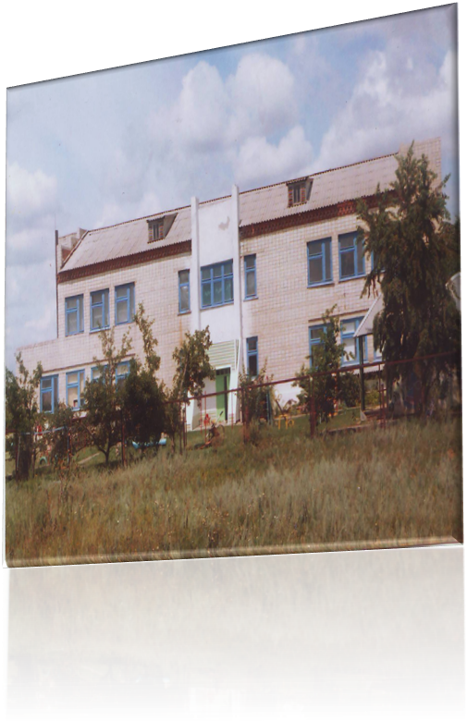

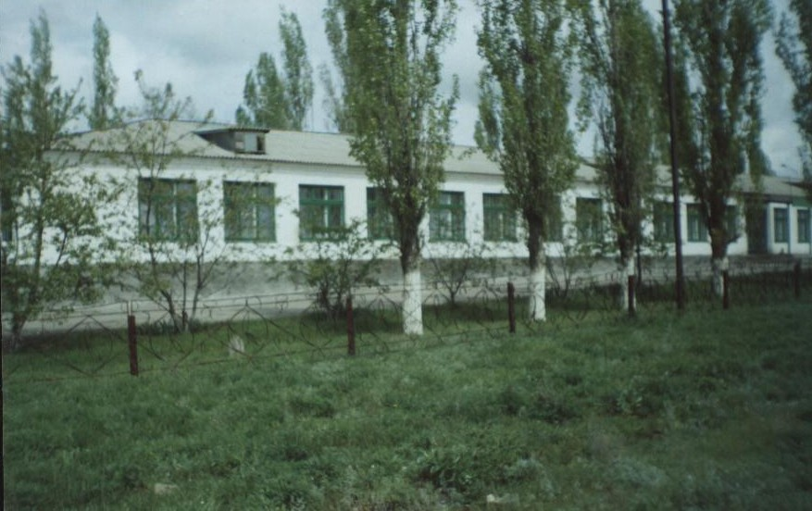

х. Араканцев
2013 год

